Русенски университет „Ангел Кънчев”
Факултет Природни науки и образование
Катедра Компютърни науки
Курсова задача
по ООП
на Денис Гержик, ФН 226242, курс I, група 50Б, спец.КН

дата на предаване: ................................
проверил: ................................
подпис: ................................

Задача 1

1.1 Условие :
Да се състави програма за нуждите на производствена организация, която съхранява в масив следните данни за работниците:
- име;
- ЕГН;
- размер на дневното заплащане;
- брой на отработени дни през месеца;
и извършва следните операции, избирани от меню:
- добавя към масива данните на нов работник;
- извежда всички въведени данни;
- извежда имената и възрастта на от всички жени;
- създава нов масив с имената и месечното заплащане на мъжете до 30години.
1.2 Изисквания към програмата :
Първоначално създаваме класс Employee, който ще съдържа приватни променливии:
- string name която съдържа имената на работниците;
- string EGN която съдържа ЕГН на гостите;
- float brPayDay която съдържа информацията размер на дневното заплащане на работник;
- int brDayMonth която съдържа брой на отработени дни през месеца;
и публични функции (методи):
  - Employee() - конструктор без параметри;
  - Employee(string, string, float, int) – параметризиран консруктор;
  - void getData() – метод с който въвеждаме данните за един работник;
  - void display() – метод с който извеждаме данните за един работник на екрана;
  - void displaysNamesAndAgesOfWomen(vector<Employee> array) – функция, извежда имената и възрастта на от всички жени
  - void displaysNamesAndMonthlyPayOfMenUnder30(vector<Employee> array) – функция, която създава нов масив с имената и месечното заплащане на мъжете до 30години.
  - int age() – функция, която изчислява възрастта от цифрите в UGN;
  - string getName() – връща имената
  - string getEGN()– връща ЕГН
  - float getbrPayDay()– връща размер на дневното заплащане на работник
  - int getbrDayMonth() – връща брой на отработени дни през месеца

Функцията menu() извежда списък с операциите, които програмата може да извършва. След това програмата създава масив от служители от тип Employee с посочения брой елементи, в който ще бъдат записани данните за служителите с помощта на функцията getData().

С помощта на командите switch и do while в главната функция на потребителя се предоставя меню, което съдържа следните операции:

- Добавяне на нов служител.
- Извеждане на всички въведени данни за служителя.
- Извеждане на имената и възрастта на всички жени в списъка.
- Създаване на нов масив с имената и месечната заплата на мъжете под 30 години.

1). Се използва за добавяне на нов служител към списъка със съществуващи служители. Когато се избере тази опция, програмата създава нов обект от клас Employee (Служител) и извиква метода void getData(),който иска от потребителя информация за новия служител (име, ЕГН, дневна заплата и брой работни дни в месеца) и я съхранява в създадения обект.

2). Извиква функцията void display(), за да се покаже информацията за всички работници.

3). Извиква функцията за извеждане на имената и възрастта на всички жени, които са служители. За изпълнението на тази функция се използва методът void displaysNamesAndAgesOfWomen(vector<Employee> array), който приема като параметър вектор от обекти от тип Employee, съдържащи данни за всички служители на компанията.В метода void displaysNamesAndAgesOfWomen(vector<Employee> array) първо се извежда заглавието "Displaying names and ages of women..." и след това цикълът for преминава през всички обекти от тип Employee в предадения вектор. За всеки обект се проверява дали е жена, като се анализира EGN, съхранен в полето EGN на обекта. Ако последната цифра на EGN е нечетна, се приема, че служителят е жена, и се извеждат неговото име и възраст,който е изчислен чрез метода age().

4). Създава нов масив, съдържащ информация за мъжете, които са на възраст под 30 години, и извежда техните имена и месечна заплата.За тази цел се създава нов вектор, който ще съдържа обекти от тип Employee, отговарящи на зададените условия. След това за всеки обект от входния вектор се проверяват полът и възрастта – която намираме с помоща на функция int age(). Ако полът е мъж и възрастта е по-малка от 30 години, този обект ще бъде добавен към нов вектор.След това за всеки обект в новия вектор се изчислява месечната заплата, като дневната заплата се умножи по броя на работните дни в месеца. Показва информация за всеки обект в новия вектор, включително неговото име и месечна заплата.

Ако потребителя въвежда 0, се извършва изхода от програмата.

1.3 Код на программата:
#include<iostream>
#include<string>
#include<vector>

using namespace std;

class Employee
{
private:
string name;
string EGN;
float brPayDay;
int brDayMonth;

public:
Employee();
Employee(string, string, float, int);
void getData();
void display();
void displaysNamesAndAgesOfWomen(vector<Employee> array);
void displaysNamesAndMonthlyPayOfMenUnder30(vector<Employee> array);
int age();

string getName() { return name; };
string getEGN() { return EGN; };
float getbrPayDay() { return brPayDay; };
int getbrDayMonth() { return brDayMonth; };
};

Employee::Employee(void)
{
name = "Unknown";
EGN = "Unknown";
brPayDay = 0.0;
brDayMonth = 0;
}
Employee::Employee(string c_name, string c_EGN, float c_brPayDay, int c_brDayMonth)
{
name = c_name;
EGN = c_EGN;
brPayDay = c_brPayDay;
brDayMonth = c_brDayMonth;
}

void Employee::getData()
{
cin.ignore();
cout << "Enter data about employee...\n";
cout << "Enter employee's name: "; getline(cin, name);
cout << "Enter employee's EGN: "; getline(cin, EGN);
cout << "Enter employee's daily wage: "; cin >> brPayDay;
cout << "Enter number of days worked per month: "; cin >> brDayMonth; cout << endl;
cout << endl;
}

void Employee::display()
{
cout << "Displaying data...\n";
cout << "Employee's name: " << name << endl;
cout << "Employee's EGN: " << EGN << endl;
cout << "employee's daily wage: " << brPayDay << endl;
cout << "Number of days worked per month: " << brDayMonth << endl;
cout << endl;
}

void displayDataArray(vector<Employee> array)
{
for (Employee i : array)
{
i.display();
}
}

int Employee::age() {
int year, month, age;
month = stoi(this->EGN.substr(2, 2));
year = stoi(this->EGN.substr(0, 2));
if (month < 13)
{
year += 1900;
}
else
{
year += 2000;
}
age = 2023 - year;
return age;
}

void displaysNamesAndAgesOfWomen(vector<Employee> array)
{
cout << "Displaying names and ages of women...\n";
for (Employee i : array)
{
string egn = i.getEGN();
if (egn[8] % 2 != 0)
{
cout << "Name: " << i.getName() << ", Age: " << i.age() << endl;
}
}
cout << endl;
}

void displaysNamesAndMonthlyPayOfMenUnder30(vector<Employee> array)
{
vector<Employee> newArray;

for (Employee i : array)
{
string egn = i.getEGN();
if ((egn[8] % 2) == 0 && i.age() < 30)
{
newArray.push_back(i);
cout << "one object was pushed into vector\n";
}
}
cout << "New array with names and monthly pay of men under 30:\n";

for (int i = 0; i < newArray.size(); i++)
{
cout << "Name: " << array[i].getName() << "\t" << "Month Pay: " << newArray[i].getbrPayDay() * newArray[i].getbrDayMonth() << endl;
}
}

int main()
{
vector<Employee> employees;
char swNumber;

do
{
cout << "MENU \n";
cout << "1 - Add new employee.\n";
cout << "2 - Display all information.\n";
cout << "3 - Display the names and ages of all the women.\n";
cout << "4 - Creates a new array with the names and monthly pay of men under 30.\n";
cout << "Choose an operation or press 0: "; cin >> swNumber;

switch (swNumber)
{
case '1':
{
Employee emp; emp.getData();
employees.push_back(emp);
break;
}
case '2':
{
displayDataArray(employees);
break;
}
case '3':
{
displaysNamesAndAgesOfWomen(employees);
break;
}

case '4':
{
displaysNamesAndMonthlyPayOfMenUnder30(employees);
break;
}
}

} while (swNumber != '0');

return 0;
}

1.4 Тестване:
1.Добавяме работници,1 – Денис(мъж,27 години) ,2 – Алина(жена,76 години)
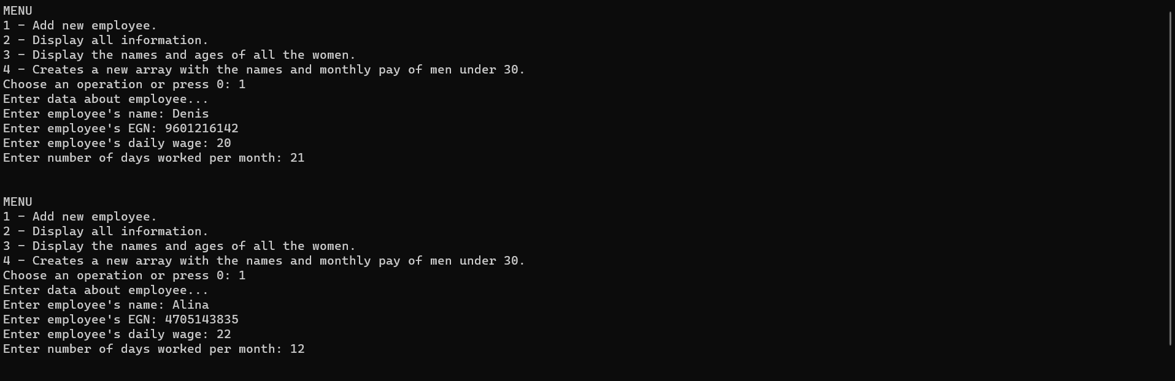

2.Извеждаме информация на нашите работниците
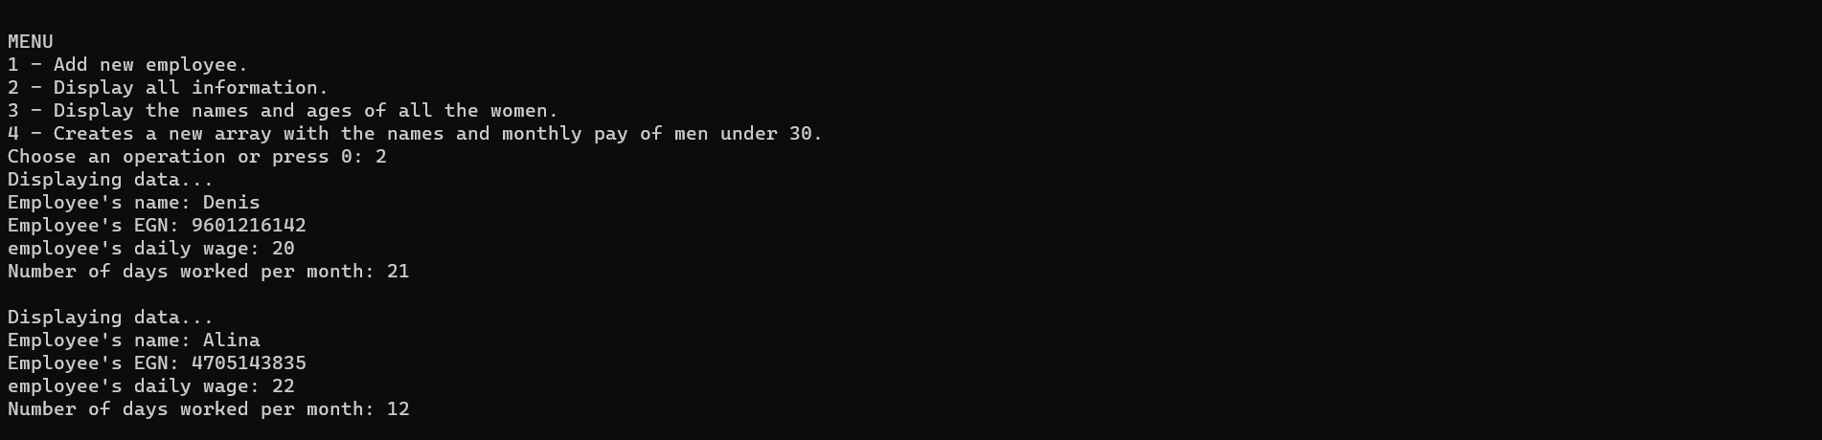
3. Извеждаме информация на всички жени (име и години)
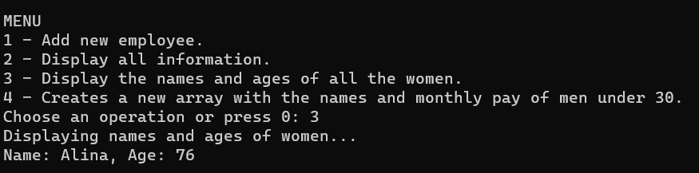

4.Извеждаме имената и месечното заплащане на всички мъжете до 30години
